1.1 การขึ้นทะเบียนผู้สูงอายุและผู้พิการ
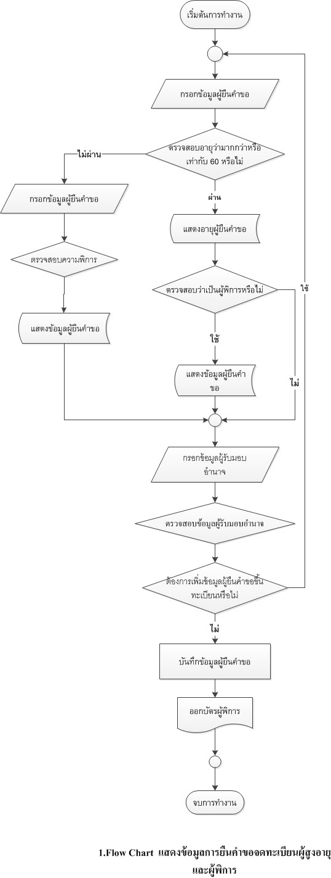

อธิบาย Flowchart แสดงข้อมูลการยืนคำขอจดทะเบียนผู้สูงอายุและผู้พิการ
1. เริ่มการทำงานโดยการกรอกข้อมูลผู้ยืนคำขอ จากนั้นระบบจะทำการตรวจสอบอายุของผู้ยืนคำขอว่าถึง 60 ปีหรือไม่แต่ถ้าใช้ ระบบจะทำการตรวจสอบความพิการถ้าใช้จะแสดงข้อมูลผู้ยืนคำขอ
2. เจ้าหน้าที่จะทำการกรอบข้อมูลผู้รับมอบอำนาจ และทำการตรวจสอบข้อมูลผู้รับมอบอำนาจ จากนั้นจะมีข้อความถามว่าต้องการเพิ่มข้อมูลผู้ขอขึ้นทะเบียนหรือไม่ ถ้าต้องการจะกลับไปกรอกข้อมูลไม่อีกครั้ง แต่ถ้าไม่ต้องการเจ้าหน้าที่จะการบันทึกข้อมูลผู้ขอขึ้นทะเบียนและออกบัตรรับเบี้ยได้ผู้ยืนคำขอ
3. ขึ้นทะเบียนผู้พิการ ถ้าตรวจสอบอายุแล้วไม่ผ่านเกฑณ์ จะทำการกรอกข้อมูลผู้ยืนคำขอ แล้วทำการตรวจสอบว่าความพิการ จากนั้นแสดงข้อมูลผู้พิการ เจ้าหน้าที่จะทำการกรอบข้อมูลผู้รับมอบอำนาจ และทำการตรวจสอบข้อมูลผู้รับมอบอำนาจ จากนั้นจะมีข้อความถามว่าต้องการเพิ่มข้อมูลผู้ขอขึ้น ทะเบียนหรือไม่ ถ้าต้องการจะกลับไปกรอกข้อมูลไม่อีกครั้ง แต่ถ้าไม่ต้องการเจ้าหน้าที่จะการบันทึกข้อมูลผู้ขอขึ้นทะเบียนและออกบัตรผู้พิการให้ผู้ยืนคำขอ

จบการทำงาน

